实验8 数据库设计（2学时）
实验目的：
通过该实验，让学生掌握静态结构设计中关于数据库的设计，进一步掌握数据库实体、联系以及主外键等约束，了解是否需要视图取决于系统的具体流程和界面，掌握数据字典的意义及其编写。
实验内容：
- 根据实验4提交的项目业务分析文档中数据部分内容及实验7中绘制的类图进行静态结构设计，识别系统中的实体类，并绘制类图；
- 确定实体、联系以及联系的类型，确定主外键，确定其他约束。
- 根据实验4提交的项目业务分析文档中业务流程确定是否需要有视图。
- 设计数据库表结构和数据字典（见模板数据库设计.docx）。
提交内容：
数据库设计文档
要求：
- 每组提交一份；
- 文档命名：项目名称-项目数据库设计.docx
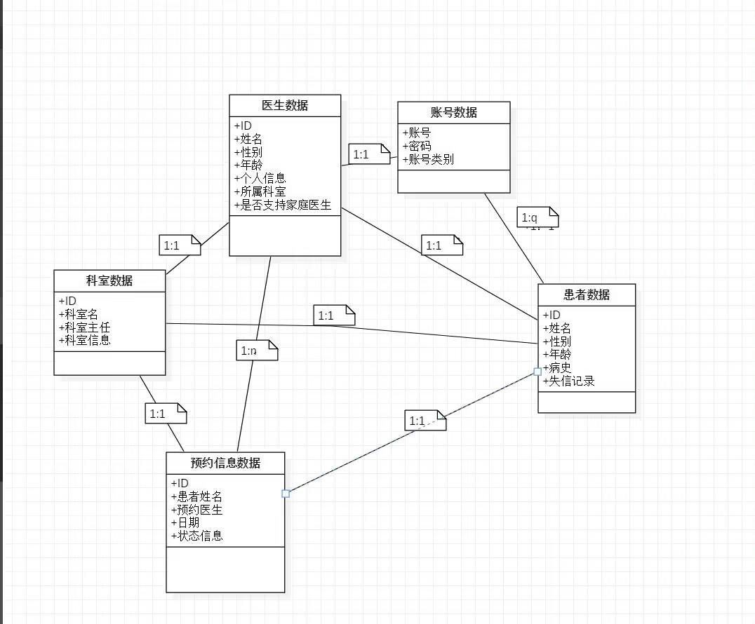
图1 静态结构实体类图

数据库表
1.账号数据表
字段名 | 数据类型 | 长度（精度） | 是否为空 | 键说明 | 备注
user | varchar | 11 | 否 | 主键 | 账号
password | varchar | 32 | 否 |  | 密码
dept | int | 4 | 否 |  | 账号类型

字段名 | 字段取值 | 备注
user | 长度限制为11 | 用户用手机号作为账号，所以长度固定为11
password | 长度为8到32之间 | 密码应该为至少包含字母和数字的一串字符，可以包含部分特殊符号
dept | - 管理员  - 医生  - 患者 | 用于判断该账号是属于哪个类型的用户，以便进入不同的用户界面

2.患者信息数据表
字段名 | 数据类型 | 长度（精度） | 是否为空 | 键说明 | 备注
pId | int | 4 | 否 | 主键 | id，自增
pName | varchar | 16 | 否 |  | 姓名
pGender | tinyint | 1 | 否 |  | 性别
pAge | int | 4 | 否 |  | 年龄
pHistory | varchar | 3000 |  |  | 病史
pRecording | int | 4 |  |  | 失信记录

字段名 | 字段取值 | 备注
pId | 范围为0到2的32次方减一 | 自增
pName | 长度为1到16之间
pGender | - 男  - 女 | 用0和1来表示男女
pAge | 范围应为0到150之间
pHistory | 长度为0到4000之间
pRecording | 为非负值

3.医生数据表
字段名 | 数据类型 | 长度（精度） | 是否为空 | 键说明 | 备注
dId | int | 4 | 否 | 主键 | id，自增
dName | varchar | 16 | 否 |  | 姓名
dGender | tinyint | 1 | 否 |  | 性别
dAge | int | 4 | 否 |  | 年龄
dInformation | varchar | 255 | 否 |  | 个人信息
dDepartmentId | int | 4 | 否 | 外键 | 所属科室
dStatus | tinyint | 1 | 否 |  | 是否支持家庭医生

字段名 | 字段取值 | 备注
dId | 范围为0到2的32次方减一 | 自增
dName | 长度为1到16之间
dGender | - 男  1. 女 | 用0和1来表示男女
dAge | 范围应为0到150之间
dInformation | 长度为0到255之间
dDepartmentId | 范围为0到2的32次方减一 | 为科室数据表的主键
dStatus | - 支持家庭医生  - 不支持家庭医生 | 用0和1分别表示是否支持家庭医生

4.科室数据表
字段名 | 数据类型 | 长度（精度） | 是否为空 | 键说明 | 备注
tId | int | 4 | 否 | 主键 | id，自增
tName | varchar | 32 | 否 |  | 姓名
tDirectorId | int | 4 | 否 |  | 科室主任
tInformation | varchar | 255 | 否 |  | 科室信息

字段名 | 字段取值 | 备注
tId | 范围为0到2的32次方减一 | 自增
tName | 长度为1到32之间
tDirectorId | 范围为0到2的32次方减一 | 为医生数据表的主键
tInformation | 长度为0到255之间

5.预约信息数据表
字段名 | 数据类型 | 长度（精度） | 是否为空 | 键说明 | 备注
rId | int | 4 | 否 | 主键 | id，自增
rPatientId | int | 4 | 否 | 外键 | 患者
rDoctorId | int | 4 | 否 | 外键 | 预约医生
rDate | datetime | 4 | 否 |  | 日期
rStatus | tinyint | 1 | 否 |  | 状态信息

字段名 | 字段取值 | 备注
rId | 范围为0到2的32次方减一 | 自增
rPatientId | 范围为0到2的32次方减一
rDoctorId | 范围为0到2的32次方减一
rDate
rStatus | - 已处理  - 未到达科室  - 等待 | 用0,1,2来分别表示三种状态

